Муниципальное бюджетное дошкольное образовательное
учреждение – Джалильский детский сад №6 «Теремок» общеразвивающего
вида Сармановского муниципального района Республики Татарстан

«Новые игровые технологии в развитии речи дошкольников»

Воспитатели:
Салимгараева Л.А.
Галиева Ф.Н.
2020 г.

Правильная речь является одним из показателей готовности ребенка к обучению в школе, залогом успешного усвоения грамоты и чтения. Поэтому воспитанию правильной речи в дошкольном возрасте следует уделять особое внимание. Работу по формированию правильной речи необходимо начинать уже в среднем дошкольном возрасте. В настоящее время в нашем дошкольном учреждении, для развития речи детей, широко применяются игровые технологии. Такой выбор не случаен, поскольку игра является ведущим видом деятельности дошкольников.
В работе по развитию речи дошкольников использование игровых технологий оптимизирует коррекционное воздействие, делает процесс обучения более интересным и занимательным для детей, а, следовательно, и более эффективным.
Дошкольный возраст является самым благоприятным периодом для применения игровых технологий в обучении.
Рассмотрим некоторые из них:
1.лепбуки
2.ковробуки
3.фартук- сказка
4. технология «ТРИЗ»( тантамарезки)
5. дидактические игры
6.синквейн
1.Лэпбук – это не просто книжка с картинками. Это учебное пособие, средство развития речи детей. Это пособие имеет яркое оформление, четкую структуру, интересно оформленный материал – различные развивающие и творческие задания «спрятаны» в кармашках, «окошках», обычных и фигурных конвертах, разных блокнотах, мини-книжках, книжках-гармошках, в подвижных деталях.
Все игры в лэпбуках способствуют обогащению словарного запаса, расширению представлений детей об окружающем мире, развитию фразовой речи, закреплению поставленных звуков в речи, проявлению повышенного интереса к содержанию. Работа с тематическими папками направлена на расширение запаса знаний и представлений об окружающем мире и событиях, обогащение словарного запаса, развитие связной речи.

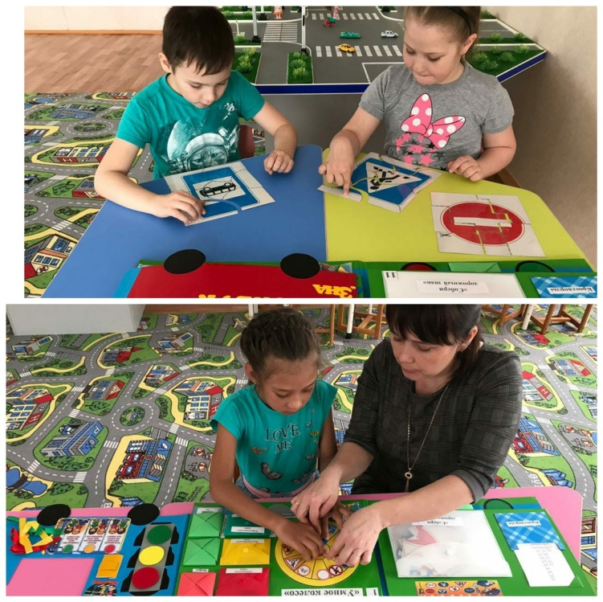
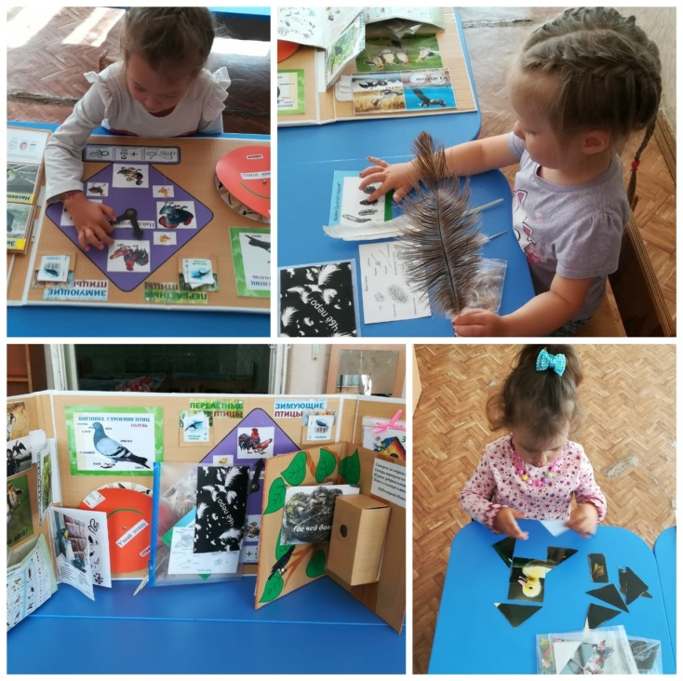

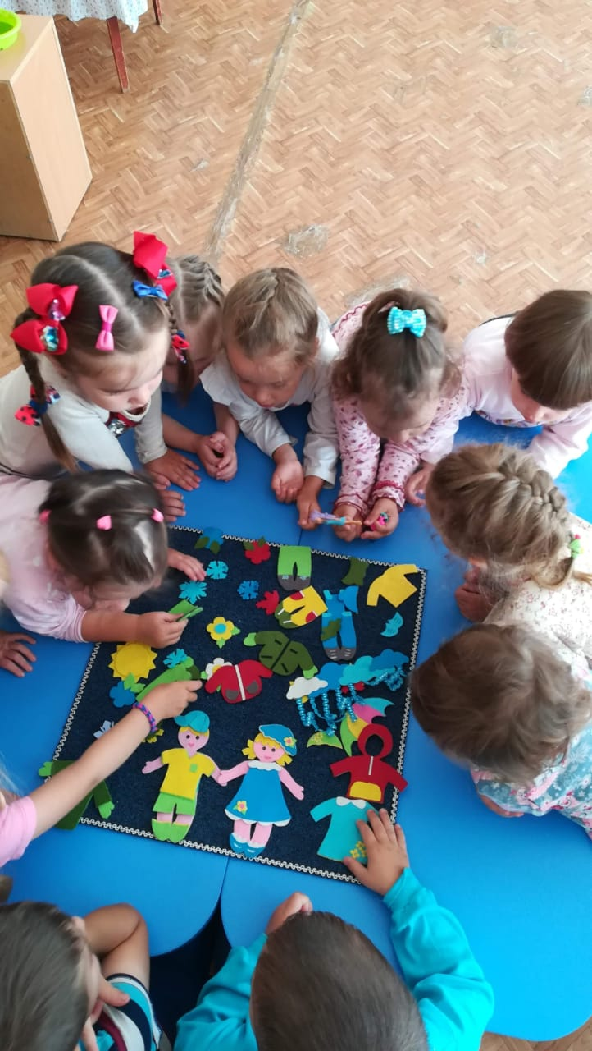
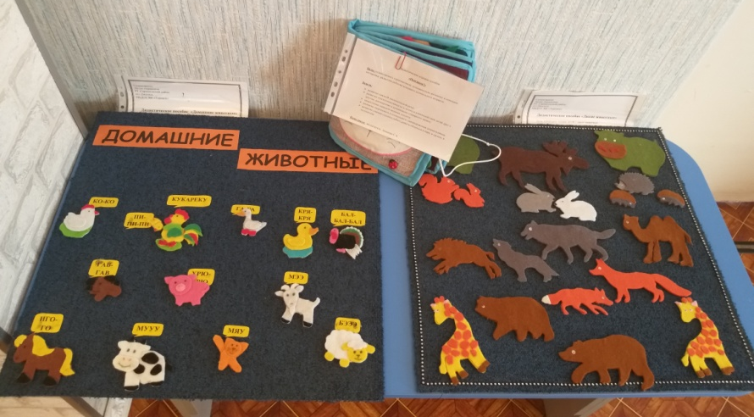
2.Ковробук-.Ковробук- как и лэпбук представляет собой папку или мини-книжку, в которой систематизированы знания по какой-то теме. Ковробук помогают быстро и эффективно усвоить новую информацию и закрепить изученное в занимательно-игровой форме. Это тематическое пособие имеет яркое оформление.
Ковробук для дошкольников – удивительное и очень полезное пособие, которое обрело свою популярность в нашей стране сравнительно недавно. Что особенно приятно, сделать такую развивающую игру можно своими руками. Развивать творческое мышление, воображение, выразительность речи и движений. Тренировать мелкую моторику руки.
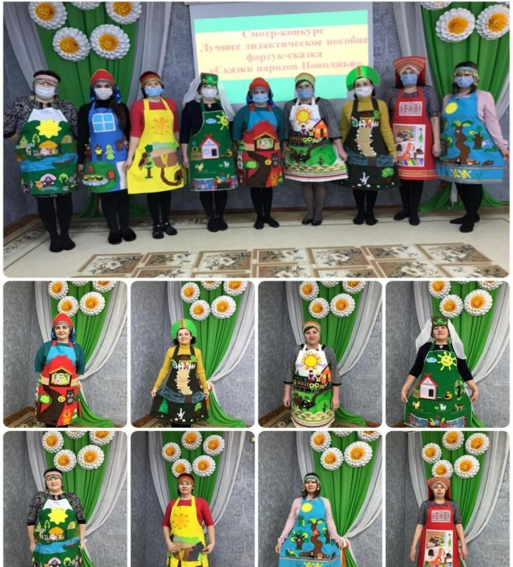
3.Фартук- сказка .Дидактическое пособие предназначено для использования в работе с детьми как раннего, так и дошкольного возраста, а также рассматриваются в контексте реализации основных линий развития: физического, социально-нравственного, эмоционально-ценностного, познавательного, речевого, художественно-эстетического и креативного. В процессе «фартуковой» театрализованной деятельности педагог имеет
возможность упражнять детей в постановке вопросов, сравнивании, рассказывании, побудить к речевому общению в дидактической игре, учит постепенному переходу сказки в рассказ, составлению новой сказки, определении в художественном произведении добра и зла и т.п.
Использование пособия в ДОУ способствует развитию у воспитанников умения обобщать услышанное и увиденное; комментировать; прививает умение видеть новое, рассуждать в новых условиях, фантазировать, преодолевать трудности, корректировать собственное поведение, перевоплощаться; формирует любознательность.
Уникальность данного пособия состоит в том, что оно помогает педагогу не выпустить из рук и сердца моральный, эмоционально-ценностный, коммуникативный и креативный рост малыша, возможность приобрести знания, умения, навыки в различных сферах жизнедеятельности ребёнка

4.Технология ТРИЗ. Целью использования данной технологии в детском саду является развитие, с одной стороны, таких качеств мышления, как гибкость, подвижность, системность, а с другой – поисковой активности, стремления к новизне; речи и творческого воображения.
Основная задача использования ТРИЗ - технологии в дошкольном возрасте – это привить ребенку радость творческих открытий.
Основной критерий в работе с детьми – доходчивость и простота в подаче материала и в формулировке сложной, казалось бы, ситуации. Сказки, игровые, бытовые ситуации – вот та среда, через которую ребенок научится применять тризовские решения,
Для более полного представления о методе и приеме ТРИЗ , мы провели мастер-класс с нашими педагогами. Нужно было составить сказку «Теремок» используя маски тантамарезки. Они должны были сравнить оба рисунка, выявить общие признаки и назвать их. И так, пока все участники не окажутся в теремке (яблоко, груша, зеленый шар, мяч, лимон, конфета).
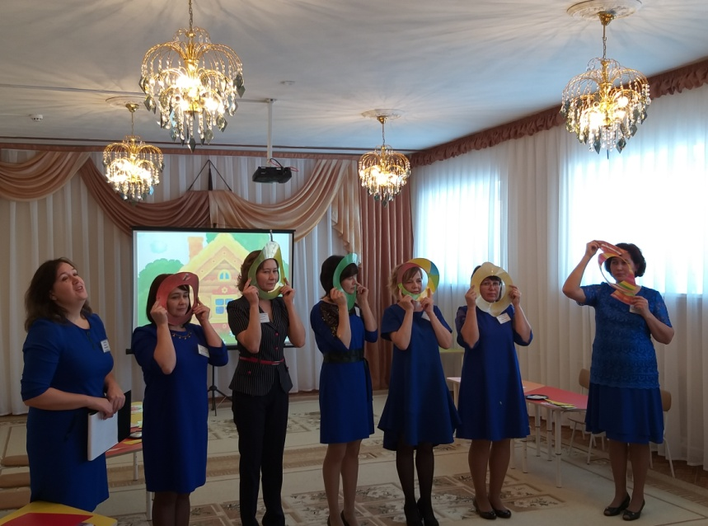
Стоит в поле теремок, он не низок не высок. И живет там яблоко. Пришла груша.
- Тук, тук, кто в теремочке живет?
- Я, Яблоко. А ты кто?
- А я - груша. Пусти меня в теремок?
- Если скажешь, чем ты на меня похож, то пущу.
И стали они жить вдвоем. Прилетел воздушный шарик.
- Тук, тук, кто в теремочке живет?
- Я, груша. А ты кто?
- А я - «Зеленый воздушный шар». Пусти меня в теремок?
- Если скажешь, чем ты на меня похож, то пущу.
Стали они втроем жить, не тужить. Прискакал мячик.
Тук, тук, кто в теремочке живет?
- Я, «Зеленый воздушный шар».. А ты кто?
- А я –мячик. Пусти меня в теремок?
- Если скажешь, чем ты на меня похож, то пущу.
И стали они жить вчетвером. Прикатился лимон.
Тук, тук, кто в теремочке живет?
- Я, мячик.. А ты кто?
- А я –лимон. Пусти меня в теремок?
- Если скажешь, чем ты на меня похож, то пущу.
Стали они жить впятером. Пришла конфета.
Тук, тук, кто в теремочке живет?
- Я, лимон… А ты кто?
- А я –конфета. Пусти меня в теремок?
- Если скажешь, чем ты на меня похож, то пущу.
Стали они жить шестером дружно и счастливо. На этом сказки конец.

5.Дидактическая игра является основным видом игр, используемых в работе по развитию речи.
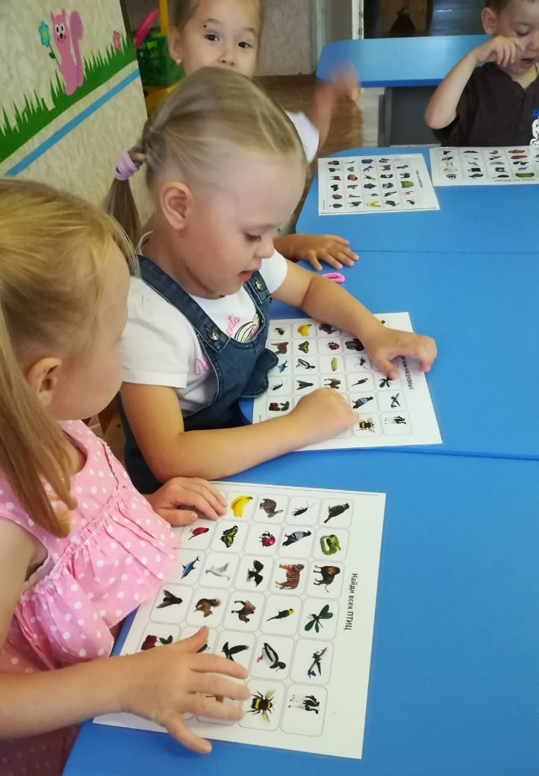
Дидактическая игра представляет собой многословное,
сложное, педагогическое явление: она является и игровым методом обучения
детей дошкольного возраста, и формой обучения детей, и самостоятельной
игровой деятельностью, и средством всестороннего воспитания ребенка. 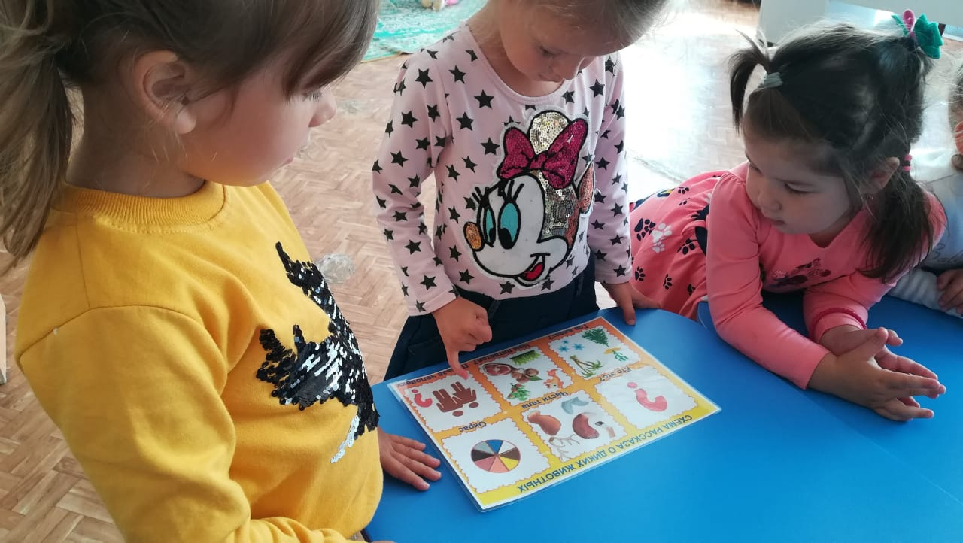
Существуют следующие виды дидактических игр:
- игры с предметами (игрушками),
- настольнопечатные игры,
- словесные игры.
Таким образом, для развития речи детей дошкольного возраста
рекомендуется использовать дидактические игры.

6.Синквейн. В своей работе мы активно используем один из игровых технологий – синквейн. Синквейн- это творческая работа, которая имеет короткую форму стихотворения, состоящего из пяти нерифмованных строк.

Таким образом, развитие речи в игровой форме деятельности дает большой результат: наблюдается желание абсолютно всех детей участвовать в этом процессе, который активизирует мыслительную деятельность, обогащает словарный запас детей, развивает умение наблюдать, выделять главное, конкретизировать информацию, сопоставлять предметы, признаки и явления, систематизировать накопленные знания.

